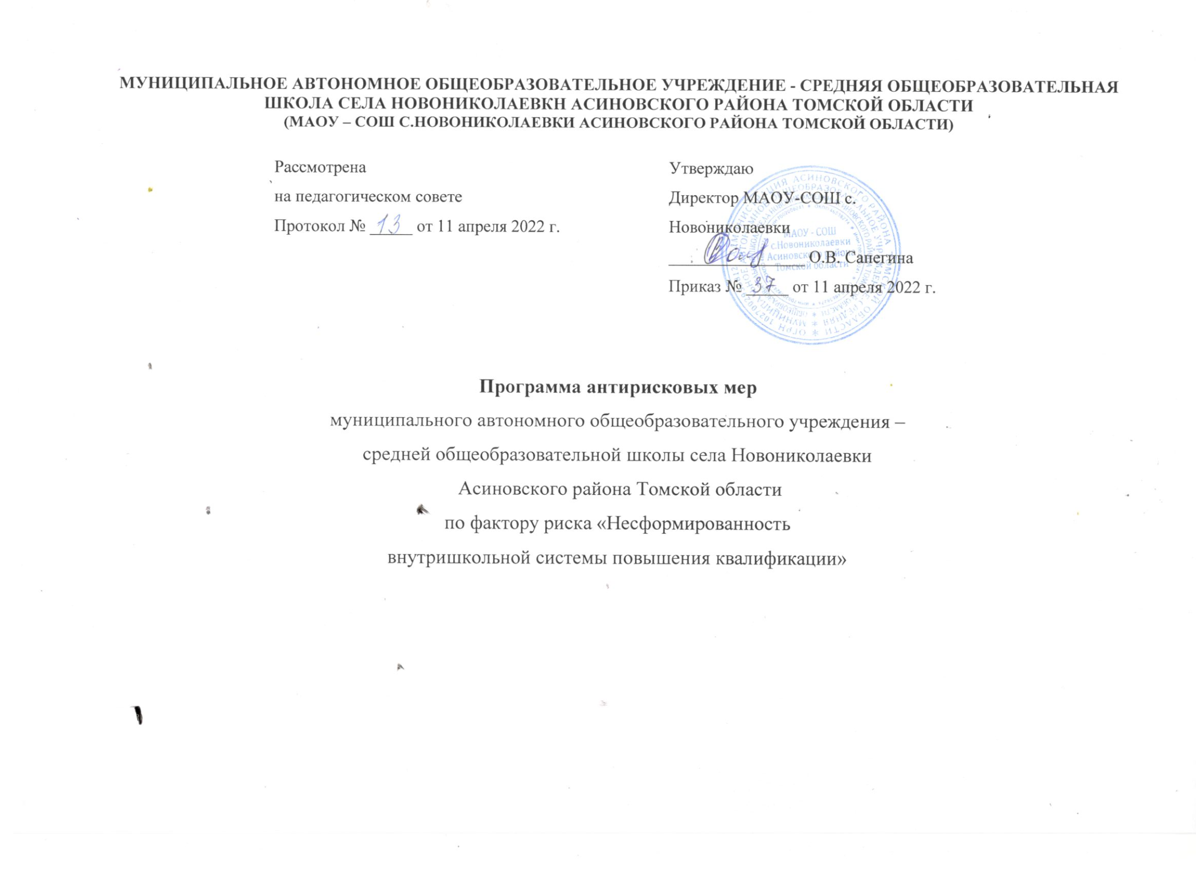
Цель и задачи реализации программы
Основной целью повышения квалификации педагогических работников школы, развитие их профессиональной компетентности, формирование устойчивых навыков системной рефлексии педагогического процесса и его результатов, придание структурной целостности педагогической деятельности каждого из них, что в совокупности обеспечит выполнение требований по достижению современного качества образования.
Задачи повышения квалификации:
- Поддержка и совершенствование профессионального уровня всех педагогов в соответствии с требованиями сегодняшнего дня;
- Создание условий для развития индивидуальных способностей к профессиональной деятельности до потенциально возможного уровня;
- Переориентация целевых установок при планировании и реализации повышения квалификации с совершенствования профессиональных знаний, умений и навыков на развитие профессиональной компетентности;
- Активизация профессионального творчества, духа состязательности в педагогическом мастерстве;
- Предоставление научной и методической поддержки для полноценной самореализации индивидуальных творческих замыслов педагогов;
Целевые показатели:
- Положительная динамика доли педагогических работников, прошедших курсы повышения квалификации, в очном и дистанционном формате.
- Освоение всеми педагогическими работниками ИКТ до уровня свободного самостоятельного использования их в качестве, как современного средства информационного обмена, так и эффективного педагогического средства.
- Актуализированная школьная модель методической службы, организованность ее деятельности по повышению предметной и методической компетентности педагогических работников.
Методы сбора и обработки информации:
- Анализ результатов диагностики дефицитов методической компетенции педагогических работников;
- Диагностика уровня профессионализма педагогов;
- Оценочные листы уроков и внеклассных занятий;
- Аналитические справки.
Сроки реализации программы:

Апрель - декабрь 2022 года

Задача | Мероприятие
1. Организовать участие педагогов в курсах повышения квалификации в очном и дистанционном формате, в практикоориентированных семинарах на базе образовательной организации. | 1 .Планирование курсов ПК по функциональной грамотности;  2. Проведение педагогами (прошедшими курсовую подготовку) семинаров, обучающих тренингов, мастер-классов.

2. Актуализировать школьную модель методической службы и организовать ее деятельность по повышению предметной и методической компетентности педагогических работников | 1.Заседание методического совета школы по теме «Актуализация школьной модели методической службы»
3. Организовать мероприятия по обмену опытом, в том числе взаимопосещения уроков с последующим самоанализом и анализом, | - Организация взаимопосещения уроков с последующим самоанализом и анализом.

Приложение
Дорожная карта
№  п/п | Задача | Мероприятия, направленные на преодоления рискового фактора | Сроки  исполнения | Ответственные | Участники
1. | Организовать участие педагогов в курсах повышения квалификации, в очном и дистанционном форматах, в практико -ориентированных семинарах на базе образовательной организации. | Планирование курсов ПК по  функциональной  грамотности.  Проведение педагогами (прошедшими курсовую подготовку) семинаров, обучающих тренингов, мастер- классов. | Апрель - ноябрь 2022  Сентябрь - декабрь  2022 | Зам. директора по УВР, педагоги | Администрация школы  Педагоги
2. | Организовать мероприятия по обмену опытом, в том числе взаимопосещения уроков с последующим самоанализом и анализом. | Организация  взаимопосещения уроков с последующим самоанализом и анализом. | Сентябрь -ноябрь 2022  Сентябрь-ноябрь  2022 | Заместитель директора по УВР, рук. ШМО | Педагоги
3. | Актуализировать школьную модель методической службы и организовать ее деятельность по повышению предметной и методической компетентности педагогических работников | Заседание методического совета школы по теме «Актуализация школьной модели методической службы» | Декабрь  2022 | Заместитель директора по УВР, рук. ШМО | Педагогическое сообщество школы
4. | Поддержка и совершенствование профессионального уровня всех педагогов в соответствии с требованиями сегодняшнего дня;  создание условий для развития индивидуальных способностей к профессиональной деятельности. | Освоение всеми педагогическими работниками ИКТ до уровня свободного самостоятельного использования их в качестве, как современного средства информационного обмена, так и эффективного педагогического средства | Апрель-декабрь  2022 | Руководители  ШМО,  администрация | Учителя-  предметники

